**Nařízení města Tachov**

**Ceník placeného stání silničních motorových vozidel na místních komunikacích města Tachova**

Rada města Tachova vydává podle § 11 odst. 1, § 61 odst. 2 písm. a/ a § 102odst. 2 písm. d/ zákona č. 128//2000 Sb., o obcích (obecní zřízení), ve znění pozdějších předpisů, na základě zmocnění v § 23 odst. 1 písm. a) zákona č. 13/1997 Sb., o pozemních komunikacích, ve znění pozdějších předpisů, toto Nařízení o placeném stání silničních motorových vozidel na místních komunikacích města Tachova (dále jen „nařízení“).

**Článek 1**

**Základní ustanovení**

Pro účely organizování dopravy ve městě Tachov a s ohledem na nutnost zajistit efektivní cyklické využívání parkovacích kapacit na území města (vícenásobné využití každého parkovacího místa) v mezích urbanistické a dopravní snesitelnosti území, vymezilo město Tachov svým nařízením oblasti obce, ve kterých lze místní komunikace nebo jejich určené úseky užít k stání silničního motorového vozidla jen za cenu sjednanou v souladu s cenovými předpisy (dále jen „placené stání“), včetně způsobu placení sjednané ceny, způsobu prokazování zaplacení sjednané ceny a doby zpoplatnění.

**Článek 2**

**Předmět nařízení**

Předmětem tohoto nařízení je stanovení sjednané ceny za placené stání podle čl. 1 v souladu s cenovými předpisy. Ceník placeného stání ve městě Tachov tvoří přílohu tohoto nařízení.

**Článek 3**

**Závěrečná a přechodná ustanovení**

Toto nařízení bylo schváleno Radou města Tachov dne 30.6.2025 usnesení č. 1598 a nabývá účinnosti dnem 1.8.2025.

………………………………. ………………………………

Mgr. Petr Vrána, v.r. Mgr. et Mgr. Jan Straka, v.r.

starosta místostarosta

**Ceník placeného stání ve městě Tachov**

**účinný od 1.8.2025**

1. **KRÁTKODOBÉ PARKOVÁNÍ**

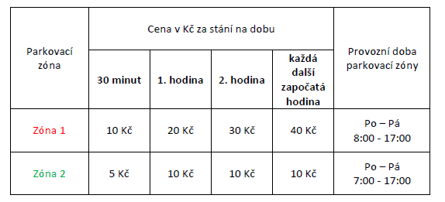

Zóna č. 1 - v parkovacích zálivech na náměstí před čp. 119 a před čp. 11 a v ul. Husitská krátkodobého neplacené stání vozidel po dobu **max. 20 minut** (na parkovací hodiny).

1. **DLOUHODOBÉ PARKOVÁNÍ**

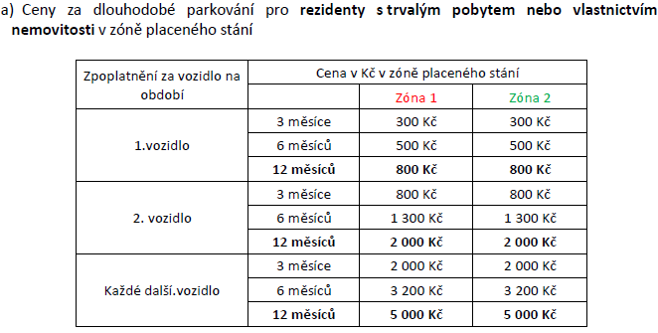

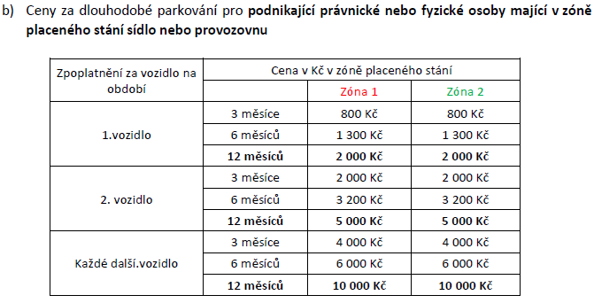

**Kontaktní místo pro nákup rezidentních parkovacích karet:**

Město Tachov, Hornická 1695, Tachov, tel.: 374 774 182, pověřená osoba: Daniela Krhounová